Министерство образования и науки Российской Федерации
Федеральное агентство по образованию
ГОУ ВПО «Уральский Государственный Технический Университет–УПИ»
Кафедра Вычислительной техники

Теория пополнения запасов. Следите за шинами!

Индивидуальная задача к курсу «теория информационных систем»

Руководитель курса
«Теория Информационных Систем» Александров О.Е.

Студенты группы Фт-25081 Кощеева М.А.
Поспелов Д.О.

Екатеринбург, 2006
Содержание

- Условие задачи………………………………………………….... 3

- Постановка задачи……………………………………………….. 4

- Метод решения…………………………………………………… 5

- Выводы………………………………………………..………. 10

Условие задачи

Акционерное общество «Меркурий» имеет некоторое количество автоцистерн для перевозки нефтепродуктов. Каждая машина обута в n шин. Стоимость их высока, поэтому желательно иметь минимум шин, достаточный для того, чтобы ни одна машина не простаивала из-за отсутствия запасных шин, т. к. было бы досадно из-за этого упускать отдельные заказы на перевозку.
Осмотрщик установил закономерность износа шин: шина прошедшая
6000 км, изношена на 20%,
12000 км – на 40%,
18000 км – 60%,
24000 км – 60%,
30000км – 100%.
Но не все шины проходят 30000 км. Согласно статистике, вероятность выхода шин из строя распределяется примерно через каждые 6000 км. Таким образом, если 100 шин ввести в эксплуатацию, то 5 из них выйдут из строя после 6000 км,
10 – между 6000 и 12000 км,
25 – между 12000 и 18000 км,
30 – между 18000 и 24000км,
30 – между 24000 и 30000 км.

Компания собирается планировать закупку шин для своих автоцистерн на несколько недель. Так как осмотр происходит один раз в три недели, то важно планировать запасы шин на три недели.
Для решения задачи допустим:
- Каждая машина за неделю проходит 2000 км.
- Статистика износа шин и продолжительности их жизни, количество автоцистерн, количество колес на каждой машине и период планирования задаются пользователем.
- Постановка задачи

Наша задача заключается в следующем: найти, каким количеством шин надо пополнять запасы, чтобы их хватало для постоянной работы машин в предположении, что пополнения состоят из новых шин, и одновременно их не было бы слишком много, так как они очень дорогие, при условии произвольного количества машин, произвольного распределения вероятности выхода шин из строя и произвольного периода планирования.
- Метод решения

Введем количество грузовиков на предприятии, количество шин на каждой автоцистерне, период планирования в неделях и количество изношенных шин через каждые 6000 км.
Существует 5 классов колес, различающихся по качеству, другими словами, первый класс – колеса со 100% качеством;
второй класс – с 80% качеством;
третий класс – с 60% качеством;
четвертый класс – с 40% качеством;
пятый класс – с 20% качеством.
Основная цель программы – вычисление качества шин в зависимости от длины пройденного ими пути, и распределение их по группам. То есть через каждые 6000 км качество колес снижается, и они переходят из высшей группы в низкую. Причем на каждом шагу некоторое количество колес приходит в негодность, и к концу этой подпрограммы колес со 100% качеством нет.
Поэтому для вычисления необходимого количества шин для пополнения запасов проводим несложные математические операции, после которых программа выводит число шин, вышедших из строя, которое соответствует числу шин, необходимых для пополнения запасов.
Программа решения данной задачи основана на том, что проверка шин проходит через три недели, так как нет информации о том, каким образом, в какой последовательности и в каком количестве шины выходят из строя в течение определенного времени, меньшего, чем три недели (например, один день).
int round(double num)
{
int result = num;
if (num - result >= 0.5) result++;
return result;
}
void inputData()
{
cout << "Number of trucks:";
cin >> trucks;
cout << "Number of truck's wheels:";
cin >> numWheels;
cout << "Number of weeks:";
cin >> weeks;
cout << "Damaging wheels:";
cout << "befour 6000 km:";
cin >> k1;
cout << "after 6 000 km:";
cin >> k2;
cout << "after 12 000 km:" ;
in >> k3;
cout << "after 18 000 km:" ;
cin >> k4 ;
cout << "after 24 000 km:";
cin >> k5;
}

void main()
{

clrscr();

inputData();

int q100 = trucks * numWheels;
int q80 = 0;
int q60 = 0;
int q40 = 0;
int q20 = 0;

int sum = k1 + k2 + k3 + k4 + k5;
double d1 = 1 - (double)k1 / sum;
sum -= k1;
double d2 = 1 - (double)k2 / sum;
sum -= k2;
double d3 = 1 - (double)k3 / sum;
sum -= k3;
double d4 = 1 - (double)k4 / sum;

for (int week = 1; week <= weeks; week++)
{

if (week % 3 == 0)

{
q20 = round(q40 * d4);
q40 = round(q60 * d3);
q60 = round(q80 * d2);
q80 = round(q100 * d1);
q100 = trucks*numWheels - q80 - q60 - q40 - q20;
cout << "decada N" << week/3 << ": " << q100 << " - new wheels" << endl;
if (getch() == 27) break;
}
}
}
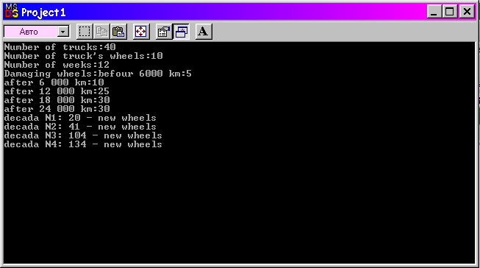
- Выводы

Поставленная цель достигнута, задача решена. При решении данной задачи возникали трудности, в основном связанные с представлением условий задачи, а так же с применением языка C++ Builder к решению данной задачи.

